 | 文档编号： HPG/IT-FBS-SDD-001
  项目组： | IMP项目组
  编写人： | 余林枫
  审核人：
  批准人：
  版本号： | V1.0
  生效日期： | 2017年 10月 1日
 | 扩散范围： 信息科技部
IMP操作平台(IMP)
概要设计说明书

上美集团资讯科技部

版本记录
版本编号 | 版本日期 | 修改者 | 修订说明 | 审核人 | 审核日期

目录
1 引言 3
1.1编写目的 3
1.2背景 3
1.3定义 3
1.4参考资料 4
2 总体设计 5
2.1需求规定 5
2.2运行环境 5
2.3基本设计概念和处理流程 6
2.4结构 7
3 接口设计 7
3.1用户接口 7
3.2外部接口 7
3.3内部接口 8
4 运行设计 8
4.1运行模块组合 8
5 系统数据结构设计 8
5.1数据结构与程序的关系 8
6 系统出错处理设计 9
6.1出错信息 9
6.2补救措施 10
6.3系统维护设计 10

概要设计说明书

引言

1.1编写目的
本说明书完成本系统的大致设计并明确本系统的数据结构与软件结构，是系统详细设计的主要依据。主要面向系统分析员、程序员、测试人员等。

1.2背景
IMP操作平台项目是上美化妆品有限公司的开票项目。整个项目集开票跟数据校验修正于一体。
整个系统采用JAVA开发，通过各种与数据库的交互，从而导出会计财务想要的数据。整个系统包含开发票,撤销发票,审核发票等功能。

系统名称： 上美化妆品有限公司财务开票操作平台(英文简称FBS)
系统最终用户： 上美化妆品有限公司财务、各部门相关人员

1.3定义
词汇 | 解释说明
IMP | 开票系统
财务管理员用户 | 具有开票审核权限的用户
普通用户 | 普通的开票用户

1.4参考资料
《IMP操作平台需求文档(初稿)》，《IMP财务调整预算需求规格说明书》。

总体设计

2.1需求规定
详见: <<IMP财务操作平台需求文档(初稿).doc>>,<<IMP财务调整预算需求规格说明书.doc>>

2.2运行环境
- 服务器端
数据库服务器1台、应用服务器1-2台
内存： 4G以上
CPU： 数据库服务器4个以上，应用服务器 2个以上。
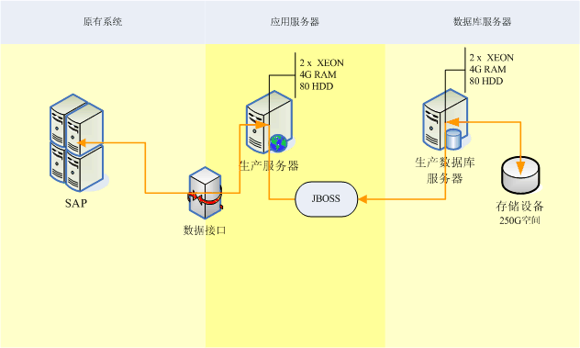
图1 服务器部署图
服务器之间的交互端口：生产服务器与生成数据库服务器：JDBC1521端口
生产服务器： 操作系统RedHat版本AS4, Web应用服务Jboss版本用 Tomcat-7.0-eap版本, Java运行环境JDK版本1.4.2(linux)
生产数据库：操作系统RedHat版本AS4，数据库Oracle版本10g客户端

Client端配置建议：
CPU | 酷睿双核，主频不小于2.0GHz
内存 | 不小于1G
硬盘 | 不小于40G
显示器 | 横向分辨率不小于1600
操作系统 | Windows XP SP2以上

2.3基本设计概念和处理流程
程序使用统一的三层MVC结构，与DS总体架构一致,在实现上同时考虑要严格按照各层的界定范围及整合到DS进行设计和编码，具体来说程序的结构为分为:
前台: 采用JS,CSS,HTML.
中间层:j2ee架构Spring提供service服务.
后台:采用oracle数据库.
前台与中间层之间通过HTTP协议通信.
中间层与后台之间通过jdbc通信.
系统用户目前有100~200之间,业务发生量不大。对于该项目主要的性能需求见下表：
编号 | 业务名称 | 规模 | 特点 | 需求
1 | 开票模块 | - 用户数量：  100~200  - 单据量：  500~1000 | - 增删改数据操作  - 预算期间录入 | 访问响应一分钟内完成
2 | 审核模块  修改模块 | - 用户数量：  100~200  - 单据量：  50000~100000 | - 增加修改数据为主；  - 间断性录入 | 访问响应一分钟内完成
3 | 报表模块 | - 用户数量：  100~200 | - 数据计算较复杂  - 实时性计算报表结果 | 访问响应两分钟内完成

2.4结构
IMP

SAP导入
数据计算
数据导入
数据导出

- SAP导入
主要负责从SAP系统读取数据到IMP
每天定时更新IMP系统数据
- 数据计算
通过对SAP的计算从而算出会计想要的数据。
- 数据导入
导入客户及付款方数据以及金税发票号。
- 数据导出
导出开票数据，审核的数据等

接口设计

3.1用户接口
系统权限设置的提供web方式集成在IMP上,用户通过网页请求方式访问,系统返回请求的网页内容.
系统内的功能模块提供HTML方式集成在IMP系统上,用户通过操作客户端界面,与系统交互.

3.2外部接口
与本系统有关外部系统SAP,IMP通过调用SAP的JCO方式进行交互.

3.3内部接口
系统级接口：
登录接口:应用IMP系统登录控制接口.
功能权限:应用IMP系统菜单权限接口.
数据权限:开发一个与年度,用户,菜单,成本中心有关的数据过滤接口.
操作日志:应用IMP系统的日志管理接口,记录日志信息.
功能接口:
按业务模块划分,业务模块内再划分不同的功能点,以MVC模式实现各功能点的功能用例.

运行设计

4.1运行模块组合
序号 | 业务操作 | 功能模块
1 | SAP导入 | IMP数据导入模块
2 | 开票操作 | 数据计算模块
3 | 数据导入 | EXCEL数据导入模块
4 | 数据导出 | EXCEL数据导出
5 | 立项,编制流程设置 | 立项
6 | 立项录入,审批,财务补充资料,系统人员确定 | 立项
7 | 编制录入,审批,锁定,版本控制,调整,确定版本后的调整 | 预算编制
8 | 控制点设置, | 费用控制设置

系统数据结构设计

5.1数据结构与程序的关系
序号 | 业务操作 | 方式 | 数据结构
1 | 登录用户 | 直接访问 | USERINFO
2 | 开票查询 | 直接访问 | ET_001
3 | 系统开票 | 直接访问 | ET_001，ET_001_MERGE_NO
4 | 角色管理 | 直接访问 | ROLE
5 | 角色操作 | 直接访问 | USER_OPERTION
6 | SAP导入 | 直接访问 | ET_001_MERGE_NO,ET_002,SAPIMPORT
7 | 客户导入 | 直接访问 | ET_001_MERGE
8
9
10
11
12
13
14
15
16
17
18
19
20
21

系统出错处理设计

6.1出错信息
类型一: 用户输入的逻辑上非合法性数据,前台通过消息框提示用户,直到输入合法数据,才提交..
类型二: 接口程序有问题,同步的数据有误,需人工处理.
类型三: 因网络原因,或服务器硬件引起的问题.需人工处理.

6.2补救措施
1.周期性全量备份数据库,并从服务器移到其它备份机器,当原始系统数据万一丢失时启用的副本的建立和启动的技术.

2.降效技术说明准备采用的后备方案: 若服务器暂时连接不成功或出现其它重大问题,系统不能使用,可改为手工处理,待系统正常后,实录相关内容.

6.3系统维护设计
无

